**Funktionale und Non-Funktionale Anforderungen**

In der Planungsphase eines Softwareprojektes befasst sich der Auftraggeber mit den Anforderungen, die das finale System zu erfüllen hat. Die resultierende Anforderungsdefinition beschreibt die Literatur als Ein Dokument, das eine vollständige Beschreibung dessen enthalt, was ein Softwaresystem tun soll, aber nicht erklärt, wie es das tun soll.

Die Anforderungen spiegeln die Wünsche der Systemnutzer wieder und bilden eine solides Grundgerüst für die Umsetzung eines Projektes.

Anforderungen werden klassisch in zwei Kategorien unterteilt:

* Funktionale Anforderungen legen fest, was das System machen soll.

Ein Beispiel: Das System muss Emails versenden können.

* Nicht-funktionale Anforderungen beschreiben in welcher Qualität das System die Leistung erbringen soll und welche Randbedingungen eingehalten werden müssen.

Ein Beispiel: Das System muss pro Sekunde mindestens 100 Emails verarbeiten können.

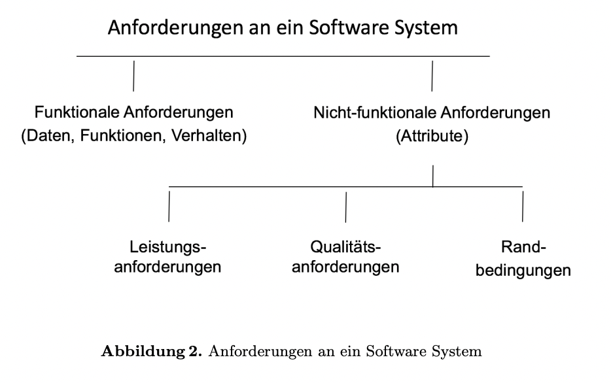

**Qualitätsanforderungen:**

Qualitätsanforderungen werden vom Benutzer subjektiv in Form von Attributen wie User Experience oder Sicherheit wahrgenommen und sind definiert als Anforderungen, deren zu Grunde liegendes Bedürfnis ein Qualitätsmerkmal ist.

Um Qualitätsmerkmale messbar zu machen bedarf es Metriken, auf die wir in Punkt 2.4 näher eingehen. Da die Menge möglicher Qualitätsanforderungen sehr groß und schwer überschaubar ist, hat es im Laufe der Zeit mehrere Versuche ¨ gegeben, standardisierte Qualitätsmodelle zu verfassen, die als Frameworks zur Anforderungsbestimmung eingesetzt werden können.

**Was sind funktionale Anforderungen?**

Eine funktionale Anforderung ist eine Aussage darüber, wie sich ein System verhalten muss. Es definiert, was das System tun soll, um die Bedürfnisse oder Erwartungen des Benutzers zu erfüllen. Funktionale Anforderungen können als Merkmale betrachtet werden, die der Benutzer erkennt. Sie unterscheiden sich von nichtfunktionalen Anforderungen, die definieren, wie das System intern funktionieren soll (z. B. Leistung, Sicherheit usw.).

Funktionale Anforderungen bestehen aus zwei Teilen: Funktion und Verhalten. Die Funktion ist das, was das System tut (z. B. „Umsatzsteuer berechnen“). Das Verhalten ist so, wie es das System macht (z. B. „Das System berechnet die Mehrwertsteuer, indem es den Kaufpreis mit dem Steuersatz multipliziert.“).

**Beispiel # 1**

: Ein Benutzer muss sich mit seinem Benutzernamen und Passwort beim System anmelden können.

In diesem Beispiel lautet die Funktion „Anmelden“ und das Verhalten „Das System soll einem Benutzer erlauben, sich mit seinem Benutzernamen und Passwort anzumelden“.

**Beispiel # 2**

: Das System berechnet die Umsatzsteuer für den Einkauf des Benutzers.

In diesem Beispiel lautet die Funktion „Umsatzsteuer berechnen“ und das Verhalten „Das System berechnet die Umsatzsteuer durch Multiplikation des Kaufpreises mit dem Steuersatz.“

**Beispiel # 3**

: Das System sendet eine Bestätigungs-E-Mail an den Benutzer, nachdem er eine Bestellung erfolgreich aufgegeben hat.

In diesem Beispiel lautet die Funktion „Bestätigungs-E-Mail senden“ und das Verhalten „Das System soll dem Benutzer eine Bestätigungs-E-Mail senden, nachdem er erfolgreich eine Bestellung aufgegeben hat.“

Wie Sie sehen können, sind funktionale Anforderungen spezifische Aussagen darüber, was das System tun soll. Sie unterscheiden sich von nichtfunktionalen Anforderungen, die definieren, wie das System intern funktioniert (z. B. Leistung, Sicherheit usw.).

Bei der Erstellung funktionaler Anforderungen ist es wichtig, daran zu denken, dass sie spezifisch, messbar, erreichbar, relevant und zeitgebunden (SMART) sein sollten. Wenn Sie diese Richtlinien befolgen, können Sie sicher sein, dass Ihre funktionalen Anforderungen klar sind und Ihrem Entwicklungsteam helfen, das richtige Produkt zu entwickeln.

**Nicht funktionale Anforderungen:**

Nichtfunktionale Anforderungen erläutern die Grenzen und Einschränkungen des zu entwerfenden Systems. Diese Anforderungen haben keinen Einfluss auf die Funktionalität der Anwendung. Darüber hinaus gibt es eine gängige Praxis, die nicht-funktionalen Anforderungen in verschiedene Kategorien zu unterteilen, wie zum Beispiel:

Nicht-funktionale Anforderungen sind genauso wichtig wie funktionale Anforderungen. Wenn funktionale Anforderungen festlegen, was ein System tun soll, beschreiben nicht-funktionale Anforderungen, wie es es tun wird. Die neue Anwendung soll uns beispielsweise die endgültige Liste aller verbundenen Benutzer liefern. Das ist ein Teil der funktionalen Anforderungen. Wenn die Anforderung besagt, dass das System nur auf einem Windows- und einem Linux-System funktionieren würde, wäre dies ein Teil der nicht funktionalen Anforderungen.

Der einzige Unterschied zwischen den beiden besteht darin, dass das System nicht funktionieren kann, ohne alle funktionalen Anforderungen zu erfüllen. Andererseits liefert das System auch dann das gewünschte Ergebnis, wenn es die nicht-funktionalen Anforderungen nicht erfüllt.

Quelle:

<https://www.pst.ifi.lmu.de/Lehre/wise-15-16/jur-pm/braun-ausarbeitung.pdf>

[**https://visuresolutions.com/de/blog/functional-requirements/**](https://visuresolutions.com/de/blog/functional-requirements/)

**Funktionale und Non-Funktionale Anforderungen unseres Systems**

grün: funktional, gelb: non-funktionale

[F10] Das System muss fähig sein, auf den Browsern von unterschiedlichen Endgeräten und Betriebssystemen im vollen Umfang funktionieren zu können

[F20] Das System muss fähig sein, die Darstellung der Webseite problemlos wiedergeben zu können

[F30] Das System muss fähig sein, innerhalb kürzester Zeit Daten vom Server und der Datenbanken laden und aufrufen zu können

[F40] Das System muss fähig sein, Abfragen vom Server an externe Schnittstellen/API senden zu können

[F50] Das System muss fähig sein, innerhalb kürzester Zeit abgefragte Daten von externen Schnittstellen erhalten und entsprechend weiterverarbeiten zu können

[F60] Das System muss fähig sein, Einträge korrekt speichern und verwalten zu können

[F70] Das System muss fähig sein, innerhalb kürzester Zeit Suchanfragen auf Syntax und Semantik überprüfen zu können

[F80] Das System muss fähig sein, bei entsprechenden Fälle Fehler direkt zu lokalisieren und Fehlercodes ausgeben zu können

[F90] Das System muss fähig sein, vom Nutzer gewählte Filter-Optionen innerhalb kürzester Zeit registrieren und die entsprechenden Daten ausgeben zu können

[F100] Das System muss Benutzern die Möglichkeit bieten, den gewünschten Ort eingeben zu können, um entsprechende Wetterdaten ermitteln zu können

[F110] Das System muss Benutzern die Möglichkeit bieten, alle möglichen Stromanbieter einsehen zu können

[F120] Das System muss Benutzern die Möglichkeit bieten, die Angebote aller möglichen Stromanbieter einsehen zu können

[F130] Das System muss einem Benutzer die Möglichkeit bieten, sich durch Rubriken orientieren zu können

[F140] Das System muss fähig sein, auf die Wetterdaten aller Orte weltweit zugreifen zu können, um sich einen Überblick aller Funktionen zu machen

[F150] Das System muss Benutzern die Möglichkeit bieten, die aktuellen Mitteilungen zu politischen Maßnahmen und Entscheidungen aufrufen und einsehen zu können

[F160] Das System muss Benutzern die Möglichkeit bieten, Spar-Empfehlungen einsehen zu können

[F170] Das System kann Benutzern die Möglichkeit bieten, die Spar-Empfehlungen kommentieren zu können

[F180] Das System sollte Benutzern die Möglichkeit bieten, die Spar-Empfehlungen zu filtern

[F190] Das System muss Benutzern die Möglichkeit bieten, die Stromanbieter bewerten zu können

[F200] Das System muss fähig sein, die Kommentare speichern und veröffentlichen zu können

[F210] Das System muss fähig sein, die Stromanbieter-Auflistung beliebig sortieren zu können

[F220] Das System kann fähig sein, Support-Meldungen erhalten und registrieren zu können

[F230] Das System sollte Benutzern die Möglichkeit bieten, nach bestimmten Stromanbieter suchen zu können

[F240] Das System sollte fähig sein, Informationen (zB. Quell-Angaben) von Berichten oder Nachrichten verlinkt abspeichern und veröffentlichen zu können

[F250] Das System kann dem Benutzer die Möglichkeit bieten, mit der Eingabe eines Wortes oder der Quelle, eine bestimmte Nachricht zu filtern